

Давно это было, очень много лет назад…

В Вологодской области в Великоустюгских дремучих лесах жила-была Баба Яга. Жила она, как и подобает всем уважающим себя Бабам Ёгам в избушке на курьих ножках, которая находилась на болоте. Вход в неё был направлен в густой лес, а на лесную полянку смотрела задняя часть избушки.

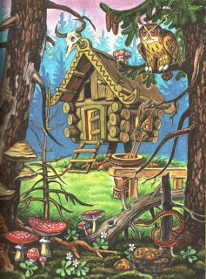

Занималась она домашним хозяйством, держала кота, собак, гусей – лебедей, а также был у неё любимчик конь-огонь, которым расплатился с ней за услуги приворота кощей бессмертный. Но о любимчике пойдет речь чуть попозже.

Баба Яга очень любила заниматься дизайном своего участка. Вокруг поляны она воздвигала частокол с вывешенными на нем черепами жертвенных животных. Хорошо владела техникой передвижения в ступе. Она поедала людей, причём предпочтение отдавала маленьким детям. Сажала карапуза на сковородку и толкала её в печь. Но не брезговала "бабушка" и взрослыми мужчинами и женщинами. Так что заплутавший путник, оказавшись в избе на курьих ножках, вполне мог стать её ужином.

Была она не очень приятной внешности. Длинный крючковатый нос, седые волосы, свисающие космами, маленькие глаза, в которых проглядывался недюжинный интеллект. Одевалась она всегда скромно. Одежду любила просторную и практичную. Это, как правило, лапти, платье свободного покроя, штаны, а на голове чаще всего была кика. Это такой головной убор, напоминающий собой кокошник. Иногда, правда, на голову надевала платок. Вместо платья могла быть юбка, а вместо лаптей – сапоги.

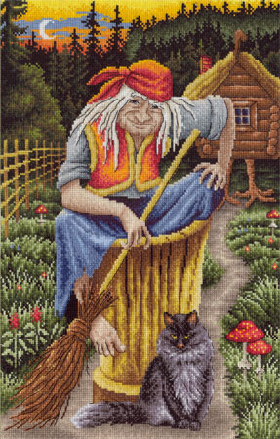

Жила она так много лет, занималась своими повседневными делами, а в один день случилось у неё несчастье.

Стоял теплый весенний день, природа стала пробуждаться от зимнего сна, травка начала проклевываться и зеленеть, деревья устремили все свои веточки к солнцу, птички защебетали. В воздухе стоял запах талого снега. Небо было необыкновенно голубое, чистое- чистое. За своими домашними хлопотами не досмотрела за своим любимчиком Баба Яга.

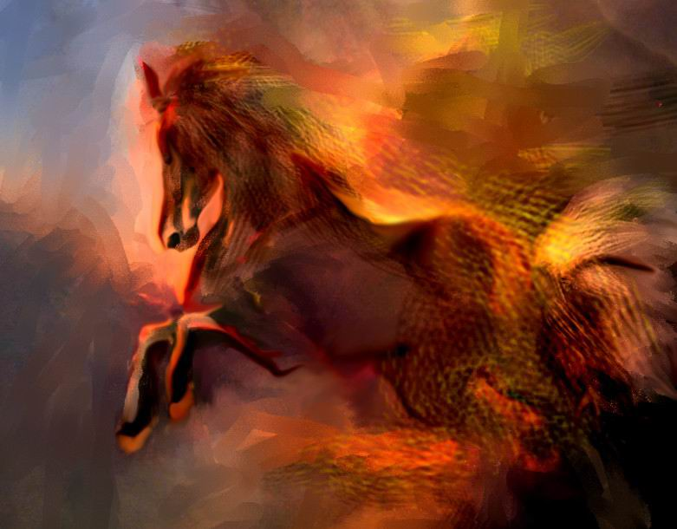

Конь – Огонь вышиб дверь в стойле, захотелось ему погулять, вольным воздухом подышать. Ускакал он в лес.

Скачет он по дремучему лесу, из ноздрей дым валит, из – под копыт огонь валит.

Загорелась травка - муравка в лесу, с травки огонь перебрался на деревья. Птицы стали улетать из горящего леса, звери убежали, а огонь все дальше шёл.

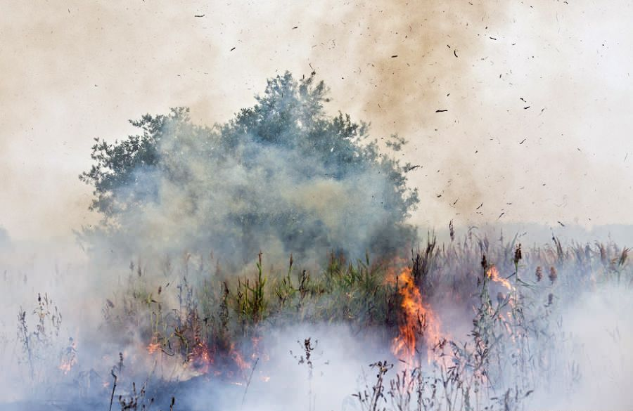

И добрался огонь до избушки старушки, сгорела избушка, только угольки остались от неё.

Загоревала Баба Яга, заплакала, стала жаловаться Лешему на своё горе.

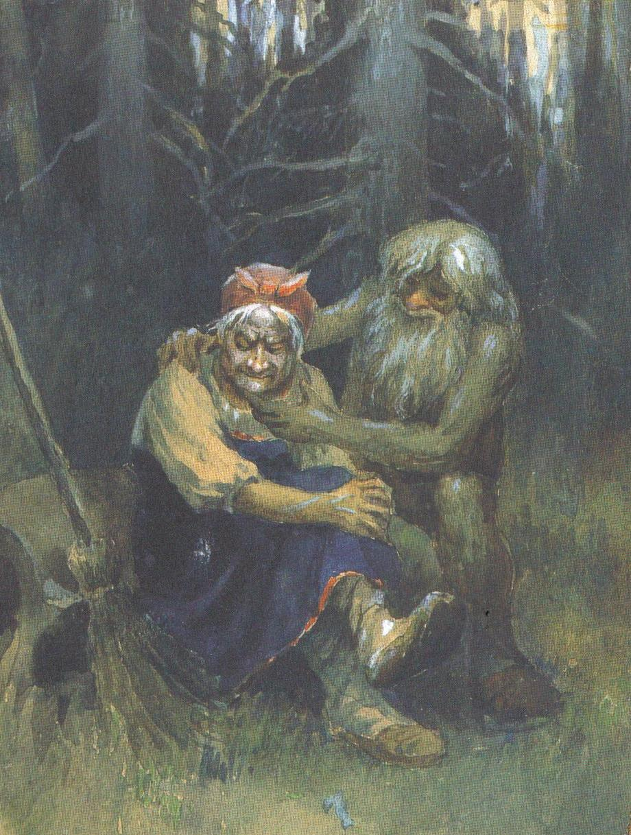

Леший ей и отвечает: «Не горюй Баба Яга, помогу я твоему горю». Был у Лешего давний друг Дед Мороз, который жил в Великом Устюге, вот к нему и обратились они за помощью. Отправили гусей – лебедей к нему с письмом.

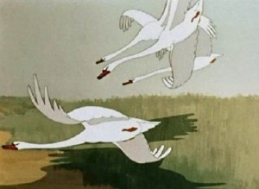

Дед Мороз письмо получил и стал собираться в дальнюю дорогу.

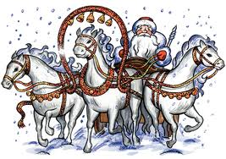

Запряг Мороз свою тройку любимую и прискакал на ней на пепелище и стал тушить возникший пожар. Из рукавов его лилась вода рекой, из уст его исходил холодный, леденящий воздух. Трое суток воевал с огнем Дед Мороз, но всё-таки его потушил.

После такого стресса стала Баба Яга доброй- предоброй. Стала людям помогать, заплутавшим в лесу помогала выход найти. Только вот жить ей негде было, тяжело приходилось.

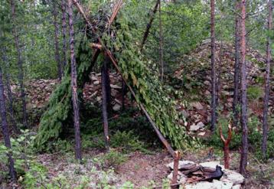

Построила она шалаш из жердей, покрыла его лапами еловыми. Лето с осенью так и пережила. И вот наступила зима холодная, с морозами трескучими. Совсем Бабке невыносимо стало. На выручку опять пришел Дед Мороз.

Он пригласил её к себе жить в свой терем, на лесной полянке гостей города развлекать. Лешего Баба Яга с собой взяла. Живут они и сейчас в городе Великий Устюг дружной компанией.

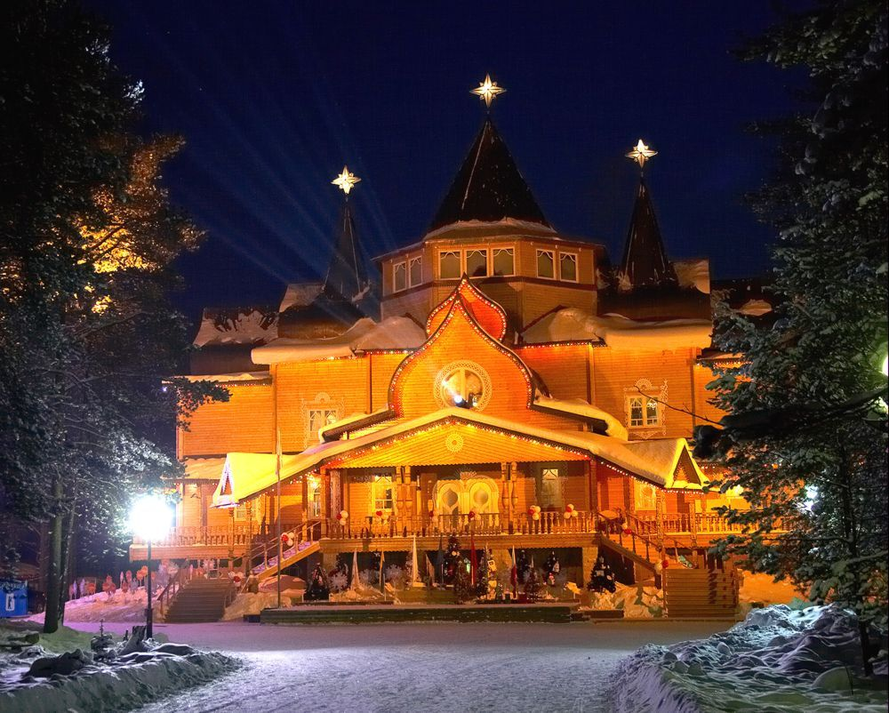

Вот и сказке конец, а кто нашу сказку читал, тот молодец.

Школьное лесничество «Сосенка», 2014 год.